Referat frå nettverksamlinga i Vik 18.09.13
18 september hadde fagnettverket Kunst-Kultur og Kreativitet samling på allrommet i Vik barnehage, der alle kommunane var representert unntatt Årdal.
Oppvekstsjef i Vik kommune Bjarnhild Samland, starta samlinga med å ynskja velkommen, før alle barnehageborna i Vik barnehage underheldt med flotte songar i ei kjekk songstund.
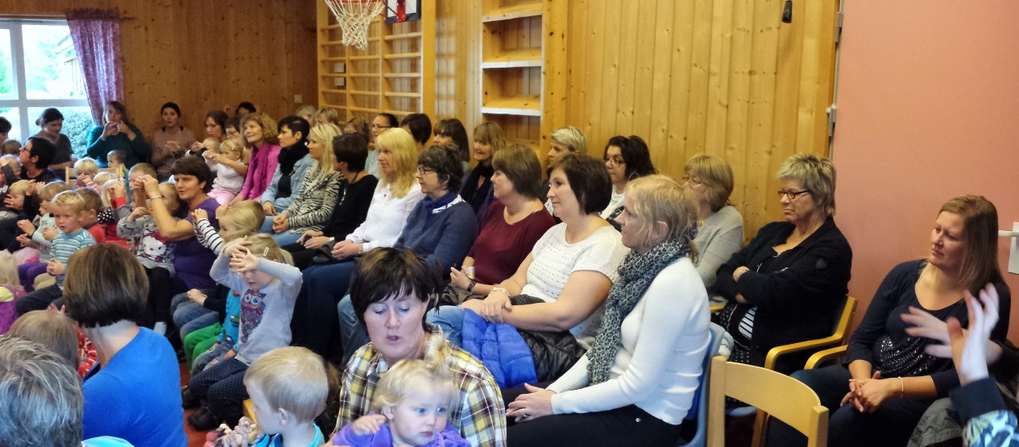

Sak 1. Oppsummering av Nordiske Impulsar. Me nevner ein del av det som vart diskutert.
«Kva er kreativitet»: Me treng det kreative menneske for å løysa verdens problem!
Det kom fram mange tankar frå deltakarane. Her er nokre av dei:
Nordiske impulsar gav tankar rundt det å vera menneske, og korleis bruke dette i vidare arbeid i barnehagen. Ein må ha kunnskap og.
Seminaret gav mange tankar og idear til korleis ein kan bruke dette i barnehagen, men kunne tenkt oss meir konkrete idear!
Kreativitet må brukast i alle fagområda, å ein bør ikkje setje begrensingar for ungane.. Gi dei kunnskap, slik at dei kan velja « vegen vidare»
Ein bør heller ikkje styre aktivitetane for mykje!
Litt vanskeleg å forstå danske førelesarar.
Høyrsel er ein viktig sans stimulering gir kognitiv fortrinn seinare. Bruk t.d mykje song/ musikk
Fleire har prøvt ut ulike eksperiment etter inspirasjon frå Andreas Wahl.
Reggio Emilia Barnets utrykk- gir me ungane nok moglegheit til det??
Deltakarane kan tenkje seg tur til Italia, å Reggio Emilia

Diskusjon:
-Kor mykje skal me styre etter ein fast dagsrytme, og kor opne er me til å la innhaldet styre meir enn «klokka»??
- Korleis bruker me ressursane våre??
-Tør me å «bryta» rutinane??
-Studentar kan gje inspirasjon/ sjå ting med eigne auger
- Samstundes må me ha faste rammer.
-Nokre ungar treng meir førebuing enn andre.
-Me må tore å kaste oss ut i ting.
-Viktig med rutinar/reglar om hausten.
-Gode «reiseleiarar» Positive og holdt gruppa samla
-Claus Røynesdal stolt av at me har kome i gang med fagnettverk!
Nettadr for å sjå www.fagnettverk.wikispaces.com

«Det har jag aldri provat ut før, så det klarar jag helt sekert» (PIPPI)

Konkrete «resultat» frå samlingane:
- Større refleksjon rundt kreativitetsbegrepet
- Dagsrutinane våre- korleis bruke det etter tankane me har rundt kreativitet
- Tenkjer annaleis om kreativitet.
- Kaosangst
- Tør me å la ungane stille spørsmål?
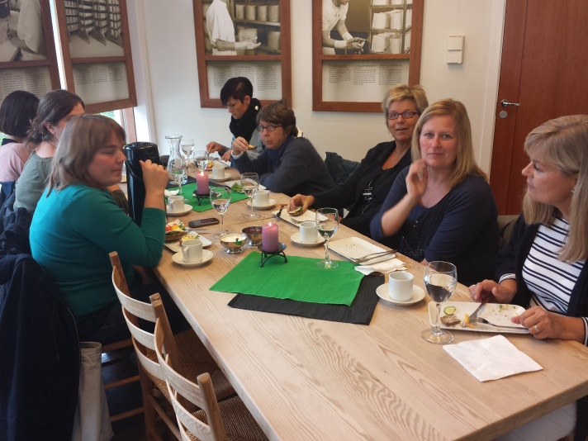
- Let me ungane få vera nyskjerrige?
- Let me ungane få tid og rom til fabulering?
- «Kreative» barn- me ynskjer kreative barn
-kva vil det sei??

Sak 2 Lunch på ostebaren- Vik Meieri
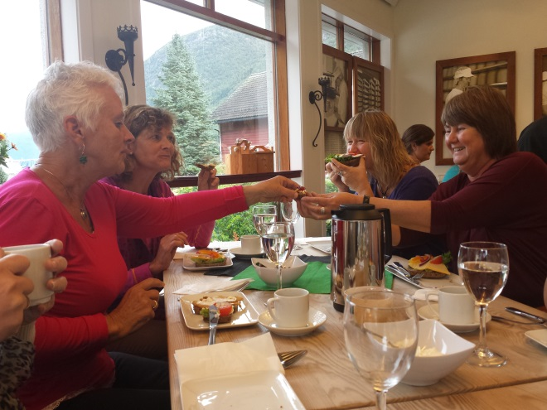

Prøvesmaking av gammalost

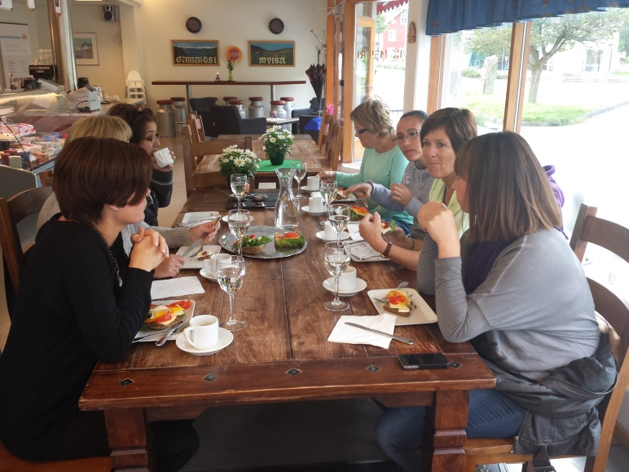

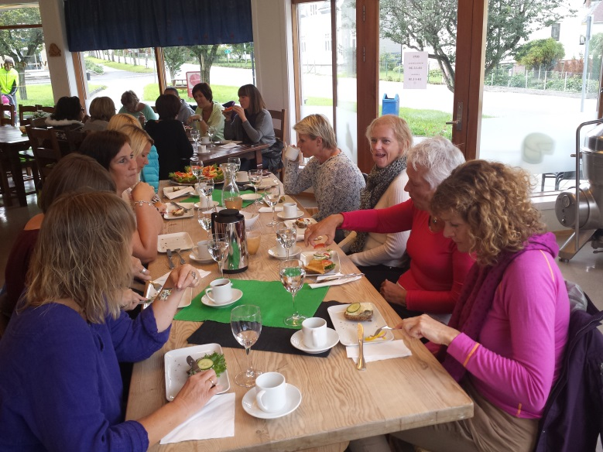

Sak 3 Tema: Song og musikk i barnehagane i Vik kommune

Åse/ Feios bhg:
- liten barnehage og har song/kultursamling i samarbeid med skulen ein time i veka
Ulike aktivitetar i samlingane: Dramatisering
Dans og bevegelse til musikk
Mykje song
Bruk av instrument
Kjekt å bli kjent med skuleborna. Dei store hjelper dei små
Kari/ Vik bhg:
- Samarbeid med Jens Brekke forske på den musikalske grensa
- -Vetlaboki, - historien fram til eige produkt. Brukar dialekt og nynorsk.
- Vera bevisste kulturformidlarar
- Leite fram kulturskattar
- Elin Grytting- samarbeid med barnehagen.
- Har hatt gitarundervisning i samarbeid med musikkskulen
- Brukar musikken utifrå den kompetansen som finst
- Kvar avd har ansvar for songsamlinga kvar si gong, og lagar songhefte.
- Viktig å fortella historiar rundt sangane- lettare å hugse.
- Song og musikk er språkstimulerande
- 2 språklege- songen stimulerar språk.

Diskusjon:
mykje bruk av rytme, instrument og song rundt om i barnehagane.
samarbeid med andre instansar utafor barnehagen som kan gi inspirasjon når det er behov for det.
tore å prøva nye ting/ hente inn kunnskapar når det er behov for det
mange måtar å organisera tema song og musikk på.

Vedtak vidare/ kva med vegen vidare??
- Kva slags ressursar finst i min barnehage
- Knyte ressurspersonar til sin barnehage
- Kva finst i min kommune??
- Vera bevisste kultuformidlarar
- Lære å spele gitar kjøp inn gitar til barnehagen!
- Kjøp nynorske songbøker/ dele nettadr og info med kvarandre.
(Syng Sjølv, Boklubben Blåmann- Songboka mi, det norske samlaget- song for deg og meg, Odd Norstoga)
- Oppmoda studentane som kjem ut i barnehagen til å lære å spele gitar
- Alle fekk eit eksemplar av CD`en «Vetlaboki»

Gunnar Kleven var der å skreiv om fagnettverk i Sogn Avis

Noralv Pedersen frå NRK Sogn og Fjordane hadde eit lenger innslag dagen etter i ettermiddagsendinga. Han hadde fokus på song og musikk i barnehagen.

Sak 4
Kva vil me gjera 2 januar -14 og 28 mai -14??

- Læra nye teknikkar innan kva?????....billetkunst, teikning
- Bruke ressursane på høgskulen. Kva kan dei bidra med 2 jan??
- Bruke andre barnehagane sine ressursar t.d kunstsenteret i Lærdal!

2 januar
Høgskulen - avd kunst/kultur/kreativitet lagar eit 3 timars «opplegg» rundt bilde/biledkunst.

28 mai:
Lærdal, byggjer vidare på temaet og ser på ressursar som finst i bygda!

Og til slutt….
Korleis jobbar din barnehage med fagnettverk:
- Referera frå fagnettverk på personalmøte
- Vise noko praktisk etter samlingane
- Så vidt kome i gang med fleire fagnettverk
- Samle alle i ulike fagområde- sette seg inn i fagområdet- framføre/vise dei andre kva ein tenkjer
- Viktig med bevisstgjering rundt om i barnehagane med tanke på «fag»
Evaluering:
- Mange inntrykk sjølv om deltakarane ikkje har vore i Oslo på seminar.
- Kjekt
- Vigtig å setje «fag» i fokus
- Kjekt å sjå andre barnehagar- t.d Vik barneh
- Lært nye songar!

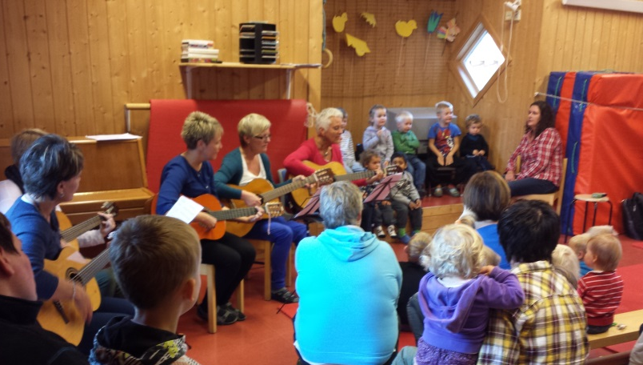
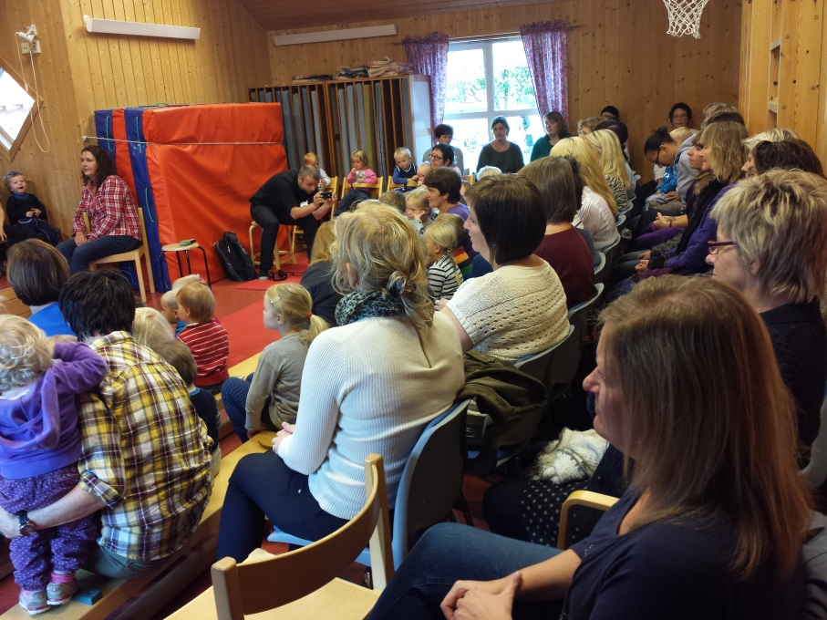
Songsamling med gitardamene og ungane i Vik barnehage

Kari og Åse takkar for flott oppmøte denne dagen

